山东安赢检验检测有限公司
职业卫生技术报告信息网上公开记录表
用人单位名称 | 中国石油天然气股份有限公司山东济宁鱼台加气站
用人单位注册地址 | 山东省济宁市鱼台县经济开发区工业路西北环路南
联系人 | 张坤朋
报告名称 | 职业病危害因素检测报告
报告编号 | 山东 安赢检 字（2025）第07013号
项目组人员 | 冯书昊、米昌威、杜青玲、白晶晶
现场调查人员 | 冯书昊、米昌威
现场调查时间 | 2025.06.30 | 用人单位陪同人 | 张坤朋
采样与测量人员 | 冯书昊、米昌威
采样与测量时间 | 2025.07.06 | 用人单位陪同人 | 张坤朋
现场调查照片
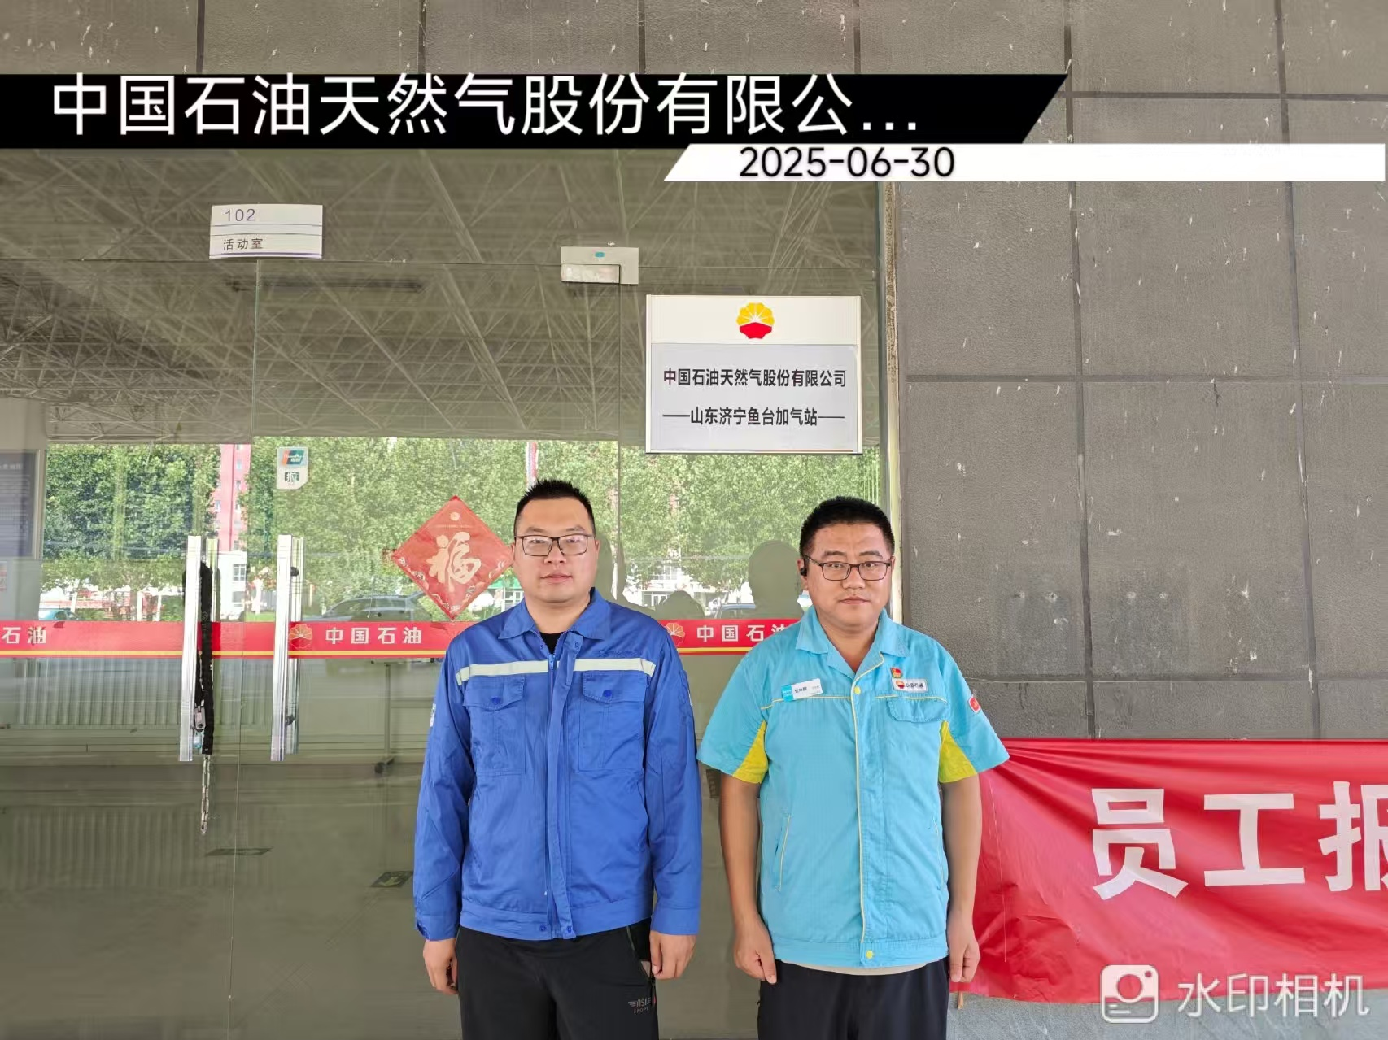
现场采样、测量照片

